Via Giovannipoli 6/a - 00145 Roma
Tel e fax +39 065126655
info@polosub.com - www.polosub.com

Date

Prenom |  | Nom
Rue
C. postal |  | Ville
Pays |  | @
Mobile |  | Tel.
Les mesures doivent être prises par une autre personne, en utilisant un mètre de couturier, sans trop serrer ni laisser trop de marge. Les vidéos tutorielles sont disponibles sur le site www.polosub.com dans la section "Comment prendre ses mesures"

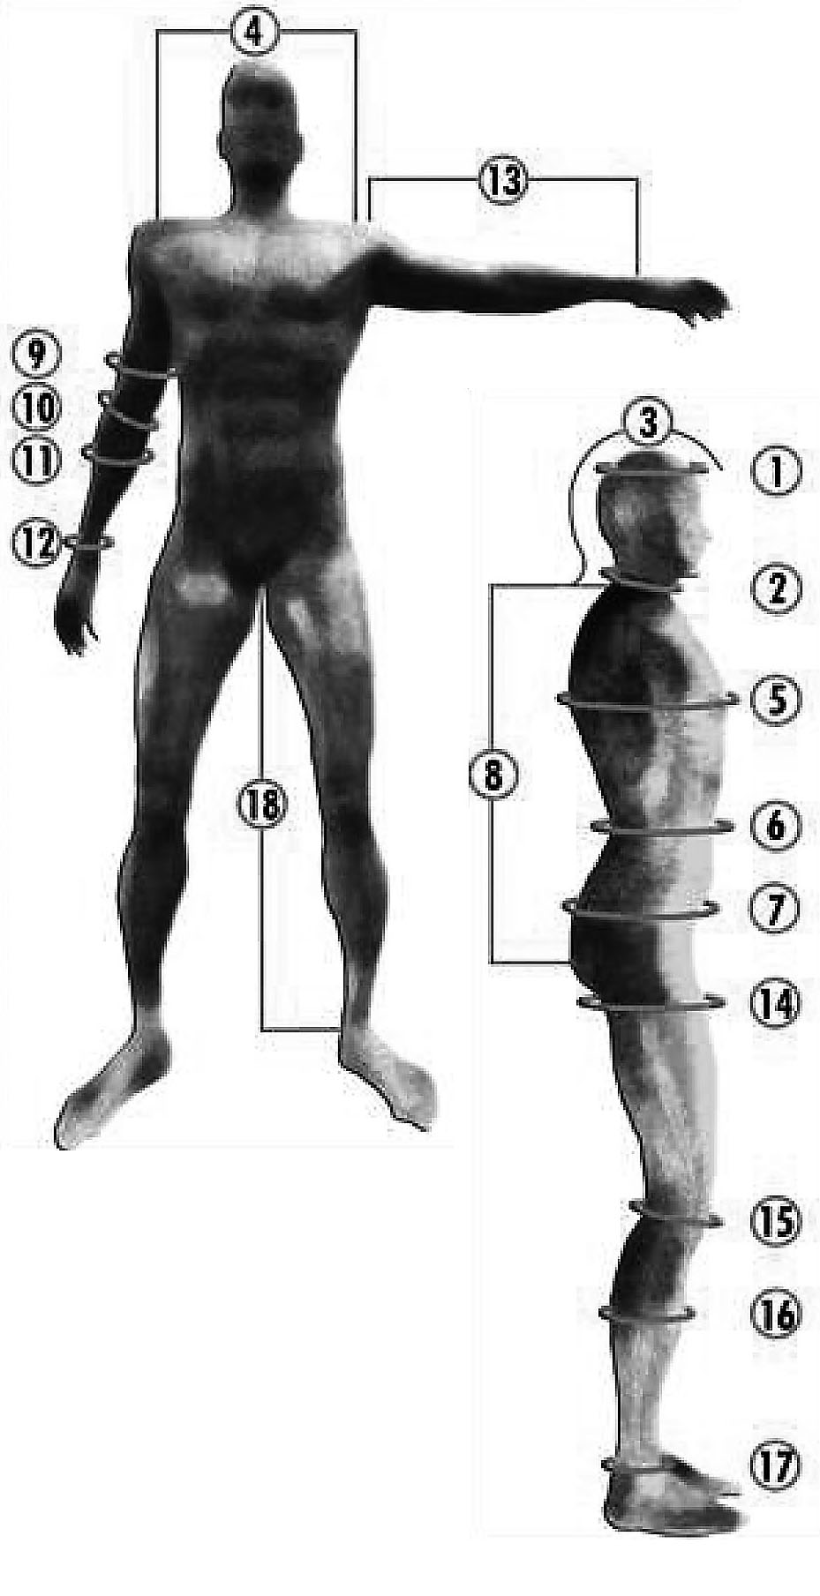  Tour de tête milieu front | 1
Tour de cou | 2
Distance centre front-base arrière cou | 3
Largeur epaules arrière | 4
Tour de thorax | 5
Tour de taille | 6
Tour de bassin | 7
Distance base arriere cou - coccyx | 8
Tour biceps | 9
Tour coude | 10
Tour avant-bras | 11
Tour poignet | 12
Longueur bras epaule - poignet | 13
Tour cuisse haut | 14
Tour de genou | 15
Tour de mollet | 16
Tour de cheville | 17
Longueur d’entre - jambes | 18
Tour de poitrine (femmes seulement) | 19
Distance clavicule-pointe du sein  (femmes seulement) | 20
Pointure | 21
Taille (obligatoire) | 22

Note

